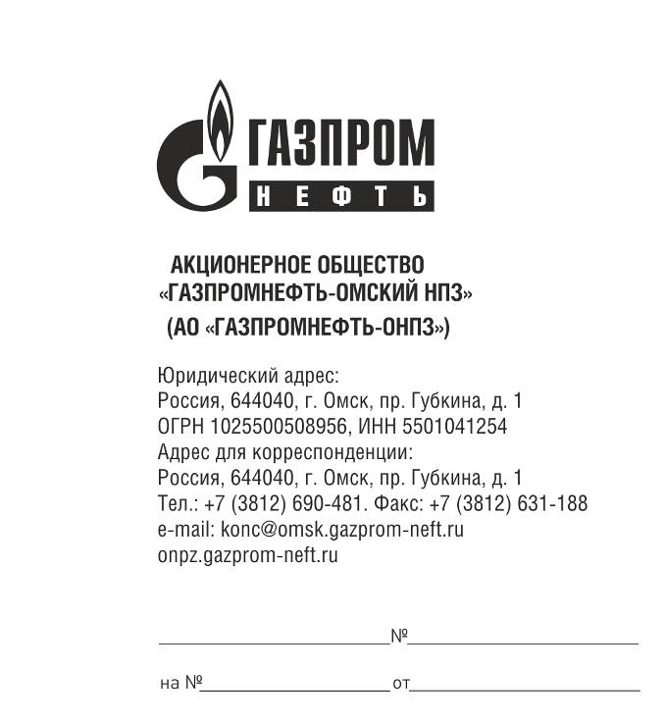

|  |  |  |  |
| --- | --- | --- | --- |
|  | |  |  |
|  |  |  |  |

**Сибирское управление Ростехнадзора**

**Красный путь ул., д. 89**

**г. Омск, 644043**

*О предоставлении государственной услуги по*

*ведению реестра заключений экспертизы*

*промышленной безопасности*

**ЗАЯВЛЕНИЕ**

**о внесении заключения экспертизы промышленной безопасности в реестр заключений экспертизы промышленной безопасности**

**Сведения о заявителе:**

**Юридическое лицо**

|  |  |
| --- | --- |
| Полное наименование | Акционерное общество "Газпромнефть-Омский НПЗ" |
| Сокращённое наименование (при наличии) | АО "Газпромнефть-ОНПЗ" |
| Идентификационный номер налогоплательщика | 5501041254 |
| Основной государственный регистрационный номер юридического лица (либо сведения о внесении записи в государственный реестр аккредитованных филиалов, представительств иностранных юридических лиц) | 1025500508956 |
| Почтовый адрес | 644040, Россия, г.Омск-40, пр. Губкина, д.1 |
| Контактный номер телефона (при наличии) | +7(3812) 690-481, факс: +7(3812) 631-188 |
| Адрес электронной почты (при наличии) | е-mail: [konc@omsk.gazprom-neft.ru](mailto:konc@omsk.gazprom-neft.ru),  onpz.gazprom-neft.ru |
| Руководитель организации (должность, фамилия, имя, отчество (при наличии) | Генеральный директор – Белявский Олег Германович |

**Сведения об экспертной организации:**

|  |  |
| --- | --- |
| Полное наименование | {{ expert_org_full_name }} |
| Сокращённое наименование | {{ expert_org_short_name }} |
| Идентификационный номер налогоплательщика | {{ ITN }} |
| Основной государственный регистрационный номер юридического лица (либо сведения о внесении записи в государственный реестр аккредитованных филиалов, представительств иностранных юридических лиц) | {{ PSRN }} |
| Руководитель организации (должность, ФИО) | {{ gen_director }} |

Информация об экспертах:

{%- **if** Exprets_count == “1” %}

|  |
| --- |
| {{ name_expert1 }}- эксперт в области промышленной безопасности: {{ sphere_expert1 }}. {{ licence_expert1 }} |

{% **elif** Exprets_count == “2” %}

|  |
| --- |
| {{ name_expert1 }}- эксперт в области промышленной безопасности: {{ sphere_expert1 }}. {{ licence_expert1 }} |
| {{ name_expert2 }}- эксперт в области промышленной безопасности: {{ sphere_expert2 }}. {{ licence_expert2 }} |

{% **else** %}

|  |
| --- |
| {{ name_expert1 }}- эксперт в области промышленной безопасности: {{ sphere_expert1 }}. {{ licence_expert1 }} |
| {{ name_expert2 }}- эксперт в области промышленной безопасности: {{ sphere_expert2 }}. {{ licence_expert2 }} |
| {{ name_expert3 }}- эксперт в области промышленной безопасности: {{ sphere_expert3 }}. {{ licence_expert3 }} |

{% **endif** %}

**Сведения о заключении экспертизы промышленной безопасности в соответствии со сведениями, содержащимися в заключении экспертизы промышленной безопасности:**

Наименование заключения экспертизы промышленной безопасности

|  |
| --- |
| Заключение экспертизы промышленной безопасности {{ number_eps }} сооружения –{% **if** tubes_type == “паропровод” %}{% **else** %} {{ tubes_type }} {% **endif** %} {{ number_tube }}, {% **if** tubes_count == “1” %} эксплуатируемый {% **else** %} эксплуатируемые {% **endif** %} на опасном производственном объекте {{ production_name }}, {{ number_reg }}, класс опасности {{ dang_class }}, установка {{ facility_rtn }}, {{ production_rtn }}, АО «Газпромнефть-ОНПЗ». |

проведено на:

|  |
| --- |
| V |

*здания и сооружения на опасном производственном объекте, предназначенные для осуществления технологических процессов, хранения сырья или продукции, перемещения людей и грузов, локализации и ликвидации последствий аварий*

Краткая характеристика объекта экспертизы:

-{% **if** tubes_type == “паропровод” %}{% **else** %} {{ tubes_type }} {% **endif** %} {{ number_tube }}, {% **if** tubes_count == “1” %} эксплуатируется {% **else** %} эксплуатируются {% **endif** %} при давлении {{ pressure }} и температуре {{ temp }} 0С, среда – {{ product }}, {% **if** tubes_count == “1” %} предназначен {% **else** %} предназначены {% **endif** %} для транспортировки рабочей среды.

**Сведения об опасном производственном объекте, в составе которого осуществляется или планируется применение объекта экспертизы:**

|  |  |
| --- | --- |
| Наименование опасного производственного объекта | {{ production_name }} |
| Адрес места нахождения опасного производственного объекта | г. Омск, пр. Губкина, д.1 АО «Газпромнефть-ОНПЗ» {{ production_rtn }}, установка {{ facility_rtn }} |
| Класс опасности опасного производственного объекта | {{ dang_class }} |
| Регистрационный номер опасного производственного объекта | {{ number_reg }} |

Выводы заключения экспертизы промышленной безопасности:{% **if** tubes_type == “паропровод” %}{% **else** %} {{ tubes_type }} {% **endif** %} {{ number_tube }}, {% **if** tubes_count == “1” %} эксплуатируемый {% **else** %} эксплуатируемые {% **endif** %} на опасном производственном объекте {{ production_name }}, {{ number_reg }}, класс опасности {{ dang_class }}, установка {{ facility_rtn }}, {{ production_rtn }}, АО «Газпромнефть-ОНПЗ».

|  |
| --- |
| {{ date_direct }} |

Дата подписания заключения экспертизы промышленной безопасности руководителем экспертной организации

|  |
| --- |
| {{ number_eps }} |

Регистрационный номер заключения экспертизы промышленной безопасности, присвоенный экспертной организацией

|  |
| --- |
| {{ date_limit }} |

Срок дальнейшей безопасной эксплуатации объекта экспертизы, установленный в заключении экспертизы промышленной безопасности (для зданий и сооружений на опасном производственном объекте, предназначенных для осуществления технологических процессов, хранения сырья или продукции, перемещения людей и грузов, локализации и ликвидации последствий аварий)

Способ получения:

|  |
| --- |
| V |

*в регистрирующем органе*

Приложение: заключение экспертизы промышленной безопасности сооружения –{% **if** tubes_type == “паропровод” %}{% **else** %} {{ tubes_type }} {% **endif** %} {% **if** tubes_count == “1” %} трубопровод {% **else** %} трубопроводы {% **endif** %} ( {{ tubes_count }} ед.) в одном экземпляре.

|  |  |
| --- | --- |
| **Заместитель генерального директора, технический директор** | **{{ name_tech_directory }}** |

|  |  |  |
| --- | --- | --- |
| « » |  | 2020г. |

{{ name_otn_directory }}

{{ position_otn_directory }}

(3812) 69-04-51